GLEDALIŠKI LIST za 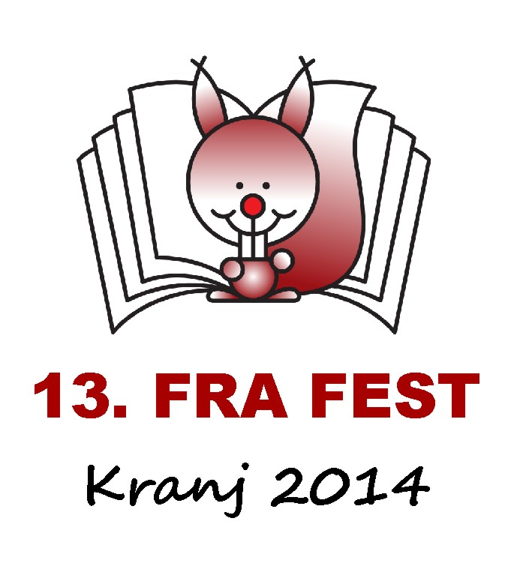13. FRANKOFONSKI FESTIVAL V KRANJU
GIMNAZIJA FRANCETA PREŠERNA KRANJ, 23. 5. 2014
programme du 13ème Festival francophone de Kranj, lycée France Prešeren, le 23 mai 2014

» KEKEC « solo Ana
OŠ Orehek Kranj
Mentorici Janja Jošt in Katja Eržen Bratina

REFREN poje cela dvorana

POZDRAVNI GOVORI – MOTS DE BIENVENUE

» JE NE VEUX PAS TRAVAILLER « pesem
» ALLEZ, OLA, OLE « pesem
OŠ Danile Kumar Ljubljana
OŠ Šentvid Ljubljana
Mentorica Nataša Mukaetova

» LE PETIT CHAT PERDU « skeč
OŠ dr.Vita Kraigherja Ljubljana
Mentorica Zdenka Habjanič Lazarević

» IL SE PASSE À NOTRE PETITE CLINIQUE « skeč
I. OŠ Celje
Mentorica Helena Stepišnik

» LA FÉE « pesem
» WATERLOO EN FRANÇAIS « pesem
» ARNAUD EST AMOUREUX « skeč
Osnovna šola Jurija Dalmatina Krško
Osnovna šola Senovo
Mentorica Simona Žarn

» C'EST BIEN D'ÊTRE EINSTEIN « kviz
OŠ Prežihovega Voranca Jesenice
Mentorica Snježana Horvat

» NOS CHANSONS FRANÇAISES PRÉFÉRÉES « pesmi
OŠ Cerkno
Mentorica Sanja Turk

» LIBERTÉ DE PAUL ELUARD« recital
OŠ Prežihovega Voranca Maribor
OŠ Franca Rozmana-Staneta Maribor
OŠ Angela Besednjaka Maribor
Oš Kamnica
Oš Lenart
Mentorica Kristina Deleva

» DANSONS ! « ples
OŠ Jožeta Moškriča Ljubljana
Mentorica Janja Lebar

O D M O R – P A U S E
14h30 – 15h

» LA MARSEILLAISE « glasbena točka
OŠ Šenčur
Mentorica Katarina Klajn

PODELITEV PRIZNANJ ZA
DRŽAVNO TEKMOVANJE IZ ZNANJA FRANCOŠČINE
ZA OSNOVNE ŠOLE – REMISE DES PRIX AUX LAURÉATS
DU CONCOURS NATIONAL DE LA LANGUE FRANÇAISE
POUR LES COLLÉGIENS

» LES ROUES DE L’AUTOBUS « pesem
» J’AI PERDU LE DO DE MA CLARINETTE « pesem
OŠ Orehek Kranj
Mentorice Katja Eržen Bratina, Darja Mur, Nina Ovsenek

» QUEL JOUR SOMMES-NOUS ? « recital
OŠ Škofljica
Mentorica Jožica Robnik Šikonja

» LA SLOVÉNIE OU LA SLOVAQUIE ? « skeč
OŠ Pivka
Mentorica Magdalena Bobek

» COMME CI COMME ÇA « pesem ZAZ
OŠ Škofja Loka Mesto
Mentorica Tanja Potočnik

» LA CUISINE FRANÇAISE « skeč
OŠ Žiri
Mentorica Betka Pišlar

» DANS UNE BOUTIQUE CHIC « skeč
» LES AMOURS DE PIERRE « skeč
OŠ Franceta Prešerna Kranj
OŠ Stražišče
Mentorica Vita Bokal

» UN MARIAGE FOU « skeč
» LA CHANSON DES SQUELETTES « pesem
OŠ Naklo
Mentorica Tina Veselinovič

» CENDRILLON « skeč
OŠ Trzin
Mentorica Dragica Marinko

» NAPOLÉON À PARIS « skeč
OŠ Orehek Kranj
Mentorica Katja Eržen Bratina

-------------

Program so povezovali mentorji nastopajočih -
programme animé par les professeurs des
collégiens participants au Festival

Koordinatorici programa – Coordinatrices du programme:
Katja Eržen Bratina + Hilda Zalokar

